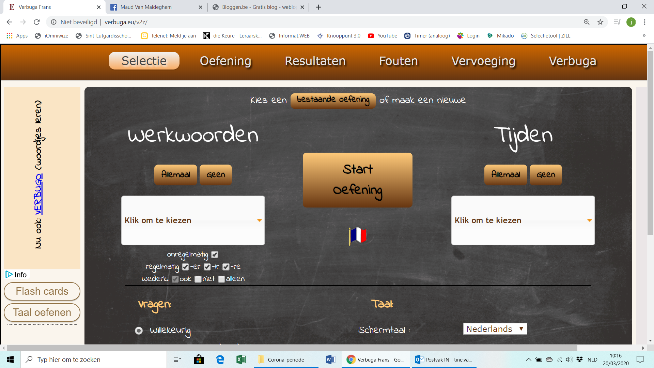

Kies hier welke werkwoorden je wil oefenen.

Uiteraard kies je enkel werkwoorden die we al in klas geleerd hebben!

Kies hier in welk tijd je de werkwoorden wil oefenen:

Présent = tegenwoordige tijd

Passé Composé = verleden tijd

Andere tijden hebben we nog NIET geleerd !